新 书 推 荐

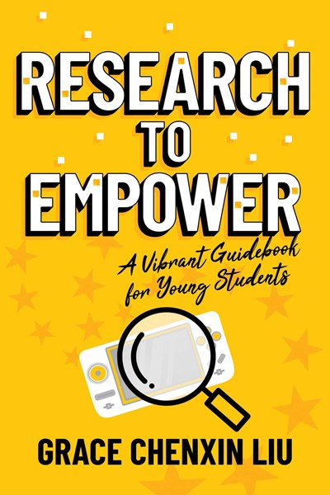
中文书名：《从研究到赋权：给学生的研究方法实用指南》
英文书名：RESEARCH TO EMPOWER
作 者：Grace Chenxin Liu
出 版 社：Post Hill Press
代理公司：Defiore/ANA/Lauren
页 数：240页
出版时间：2024年1月
代理地区：中国大陆、台湾
审读资料：电子稿
类 型：阅读与写作

内容简介：

《从研究到赋权》（RESEARCH TO EMPOWER）是一本充满活力、有趣、实用的指南，作者是一位想要在“研究”这一“游戏”领域获胜的学生。

随着错误信息的盛行，社交媒体的兴起，以及人工智能写作，我们生活在一个比以往任何时候都更需要通过学习研究的技术和过程来区分真假陈述的时代。研究还能带来新知识、创造力和创新。最重要的是，它使年轻人能够追求自己的兴趣，解决关键问题，掌握一套必不可少的、不可替代的技能，如批判性推理、深度思考和沟通。

不出所料，学生对学习如何做研究有很大需求。然而，仍然很缺少具有引人入胜和启发性内容的指南，以适当地向年轻学生介绍研究方法的书。如果他们不知道从哪里、何时、如何开始，我们该如何帮助那些有潜力想出惊人的、可能改变世界的想法的人呢？我们如何确保他们得到所需的资源？

格蕾丝·晨欣·刘（Grace Chenxin Liu）分享了她作为一名学生进行研究的知识，并提供了一步一步的指导，提供诚实有效的提示，使年轻学生能够做出色的研究。

让我们开始吧——别忘了，就像格蕾丝说的，如果她能做到，每个人也都能！

作者简介：

格蕾丝·晨欣·刘（Grace Chenxin Liu）女士是全球公认的性别平等和可持续发展的顶尖青年研究员、倡导者和变革者。在她15岁之前，她成功地参与了14个国际研究项目，并在同行评审的期刊上发表了文章。作为联合国可持续发展目标：学习（UN SDG: Learn）、国际电信联盟（International Telecommunication Union）、TEDx、女孩领导力学院（Girls Leadership Academy Meetup）等许多组织的重点演讲者，她激励了来自六大洲和一百多个国家的学生。

她是WomenTech全球年度新星奖（WomenTech Global Rising Star of the Year Award）得主，全球青年挑战赛（Global Youth Challenge）得主，以及全球秋季2022年青少年学院挑战赛（Junior Academy Challenge）获胜团队的成员。她是国家青年领导委员会（National Youth Leadership Council）2022 - 2024年青年咨询委员会成员，戴维森研究所（Davidson Institute）2024年大使计划班级的一员，全球妇女研究科学委员会会议（Global Conference on Women’s Studies Scientific Committee）最年轻的成员，以及BridgingTheGap Ventures的YOUNGA 2022年平等与包容工作组（Equality & Inclusion Working Group Leader at YOUNGA）负责人。格蕾丝是Sharing to Empower组织的创始人，这是一个国际公认的研究性别平等的联盟，具有全球和地方影响力。

感谢您的阅读！
请将反馈信息发至：版权负责人
Email：Rights@nurnberg.com.cn
安德鲁·纳伯格联合国际有限公司北京代表处
北京市海淀区中关村大街甲59号中国人民大学文化大厦1705室, 邮编：100872
电话：010-82504106, 传真：010-82504200
公司网址：http://www.nurnberg.com.cn
书目下载：http://www.nurnberg.com.cn/booklist_zh/list.aspx
书讯浏览：http://www.nurnberg.com.cn/book/book.aspx
视频推荐：http://www.nurnberg.com.cn/video/video.aspx
豆瓣小站：http://site.douban.com/110577/
新浪微博：安德鲁纳伯格公司的微博_微博 (weibo.com)
微信订阅号：ANABJ2002


